|  |  |  |  |  |
| --- | --- | --- | --- | --- |
| **Instrução de Processo** | | | Setor | Validade |
| **Manter o sistema de drenagem fechado** | | | Modelo |  |
| **Nº** | **O que fazer?** | **Imagem** | **Como fazer?** | |
| 1 | Higienizar as mãos | **Água e sabão Álcool gel** | A) Higienizar as mãos imediatamente antes de higienizar a superfície que servirá de apoio,  conforme padronizado na instituição (40 segundos com água e sabão ou 20 segundos com álcool em gel). | |
| 2 | Realizar paramentação | A)  B)    **Água e sabão Álcool gel**  C) | A) Coloque máscara cirúrgica e óculos de proteção;   * B) Higienizar as mãos conforme padronizado na instituição (40 segundos com água e sabão ou 20 segundos com álcool em gel), imediatamente antes   de calçar as luvas de procedimento  C) Com as mãos secas calçar as luvas de procedimento. Segurar a luva pela borda, com os dedos para baixo, mantendo o polegar à frente. | |

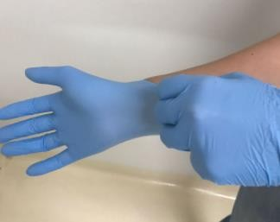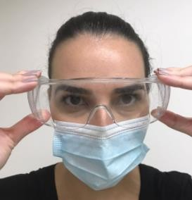

|  |  |  |  |
| --- | --- | --- | --- |
| 3 | Preparar os materiais | A)    B) C) D)    E) | * A) Abrir os materiais com técnica asséptica.   **Na utilização de gaze**   1. Não encostar a ponta do frasco do álcool à 70% na gaze estéril e colocar uma quantidade que   garanta que a gaze fique úmida.  **Na utilização de agulha**   1. Utilizar a agulha 30x07 2. Conectar a agulha na seringa de forma firme 3. Deixar próximo do paciente os materiais que serão utilizados para coleta de urina. |
| 4 | Limpar a porta lateral (válvula ejetora) | A)  B)  A)  B) | * A) Limpar porta coletora com a gaze/swab álcool de maneira firme, com movimentos circulares   em direção única por 10 segundos.  B) Repetir o processo de limpeza com nova gaze/swab álcool se sujidade na porta coletora ou  na gaze/swab utilizado. |

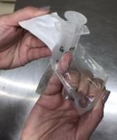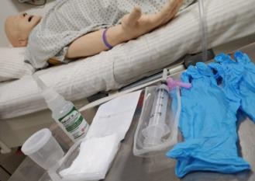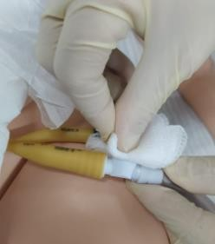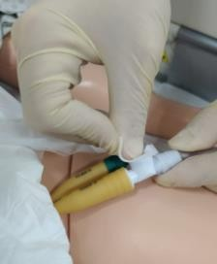

|  |  |  |  |
| --- | --- | --- | --- |
| 5 | Coletar Urina | A)  B) | 1. Conectar seringa de bico na porta coletora do   CVD;   1. Aspirar a quantidade necessária da amostra de urina localizada acima do a pinça corta fluxo em   técnica asséptica. ou   1. Conectar a ponta da agulha na porta coletora do CVD; 2. Aspirar a quantidade necessária da amostra de urina localizada acima da pinça corta fluxo técnica   asséptica.  Obs: o sistema de drenagem não deverá ser aberto para coletar amostra de urina, caso o CVD não possua a porta coletora todo o sistema do CVD (cateter e bolsa) deveram ser trocados utilizando técnica estéril antes da coleta de urina. |
| 6 | Armazenar a amostra | A)  B) | 1. Coletar a amostra de urina sem contaminação, não permitindo que a ponta da seringa, agulha ou a parte interna do recipiente de armazenamento da   amostra encostem em locais contaminado.   1. Armazenar a urina coletada em recipiente estéril padronizado pela instituição. 2. Desclampear a extensão do CVD D)Encaminhar amostra coletada rapidamente para o laboratório conforme padronizado pela instituição. |

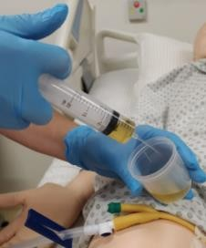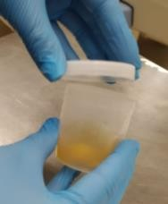

|  |  |  |  |  |
| --- | --- | --- | --- | --- |
| 7 | Retirar Luva de procedimento | A) | 1. Segurar com a mão dominante a luva oposta pela palma da mão e puxar para frente; 2. A seguir introduzir a outra mão por dentro da manga e puxar. | |
| 8 | Higienizar as mãos | **Água e sabão Álcool gel** | A) Higienizar as mãos após termino do procedimento (40 segundos com água e sabão ou 20 segundos com  álcool em gel). | |
|  | | | | |
|  | ◆ | **Dicas de Segurança** | |  |
| **PONTOS CHAVE!!** | |

